# Информация по разработке портала

# Ярославского союза риэлторов

1. Техническое задание
   1. Структура портала

* **Информация по работе с системой**

*Информационная страница с подготовленным статическим текстом. Текст страницы будет изменяться разработчиком. Нет возможности править страницы редактором типа Word.*

* **Кодекс риэлтора**

*Информационная страница с подготовленным статическим текстом. Текст страницы будет изменяться разработчиком. Нет возможности править страницы редактором типа Word.*

* **Правила модерации (блокировки)**

*Информационная страница с подготовленным статическим текстом. Текст страницы будет изменяться разработчиком. Нет возможности править страницы редактором типа Word.*

* **База недвижимости**
  + **Добавить**

*Страница добавления предложения/заявки по объекту недвижимости. Содержит форму добавления объекта с изменяемым набором полей в зависимости от типа сделки и типа недвижимости (см. 1.2.1.)*

* *Возможность загрузки единоразово нескольких фотографий и их сортировки при загрузке. Наложение водяного знака с ID компании по середине картинки при загрузке.*
* *Блокировка указания некорректной цены (не менее 4 символов или больше 1000)*
  + **Все предложения**

*Страница содержит список всех предложений по объектам недвижимости. Объект в списке представлен в виде информационного блока с данными - фото (увеличение по клику и просмотр во всплывающем окне всех фото объекта по порядку), тип сделки, тип недвижимости, адрес, название АН, дата добавления, описание, цена, пометка объявления ЯСР (знак качества), указание контактного лица и его контактных данных, кнопка отправки жалобы. Также страница содержит фильтр по основным данным для поиска объектов недвижимости.*

* + **Все заявки / Спрос**

*Страница содержит список всех заявок по объектам недвижимости. Объект в списке представлен в виде информационного блока с данными аналогичными списку всех предложений. Также страница содержит фильтр по основным данным.*

* + **Мои предложения**

*Страница содержит список моих предложений по объектам недвижимости. Объект в списке представлен в виде информационного блока с данными аналогичными списку всех предложений. Также страница содержит фильтр по основным данным.*

* + **Предложения моего агентства**

*Страница содержит список предложений агентства, сотрудником которого является текущий пользователь по объектам недвижимости. Объект в списке представлен в виде информационного блока с данными аналогичными списку всех предложений. Также страница содержит фильтр по основным данным.*

* + **Предложения ЯСР**

*Страница содержит список предложений от компаний входящих в ЯСР по объектам недвижимости. Объект в списке представлен в виде информационного блока с данными аналогичными списку всех предложений. Также страница содержит фильтр по основным данным.*

* + **Мои заявки / Спрос**

*Страница содержит список моих заявок по объектам недвижимости. Объект в списке представлен в виде информационного блока с данными аналогичными списку всех предложений. Также страница содержит фильтр по основным данным.*

* + **Страница подробного просмотра предложения/заявки по объекту недвижимости**

*Страница содержит подробные данные по выбранному объекту / выбранной заявки недвижимости. Основные данные - основное и дополнительное фото, тип сделки, тип недвижимости, адрес, название АН, дата добавления, описание, цена, пометка объявления ЯСР (знак качества), указание контактного лица и его контактных данных а также дополнительные данные в зависимости от типа сделки и типа недвижимости + жалобы (видит только главный модератор). Также страница содержит кнопку отправки жалобы на объявление. При нажатии на кнопку происходит переход на страницу отправки жалобы с формой.*

* + **Страница отправки жалобы на предложение/заявку**

*Страница содержит форму с полем текста жалобы и загрузки файла. По нажатию на кнопку отправки на электронную почту главному модератору приходит письмо с информацией о жалобе.*

* + **Страница со списком жалоб**

*Страница содержит список жалоб сотрудников на предложения/заявки на портале. Жалоба в списке представлена ссылкой на предложение/заявку, ссылкой на сотрудника, который разместил предложение/заявку, текст жалобы, прикрепленный файл, кнопки подтвердить и отклонить жалобу. Также на странице можно фильтровать жалобы по сотрудникам и компаниям.*

* + **Страница отклонения жалобы**

*Страница содержит форму с полем причины отклонения жалобы. По нажатию на кнопку отправки на электронную почту сотруднику, оставившего жалобу, и модератору (директору компании) приходит уведомление с причиной отклонения*

* **Список компаний**

*Страница содержит список всех компаний. Компания в списке представлена в виде информационного блока с данными - название АН, изображение, адрес и контактные данные, количество объявлений, пометка (входит ли компания в ЯСР), количество замечаний (замечания к объявлениям компании), фото свидетельства ООО.*

* **Редактирование моего профиля**

*Страница содержит форму редактирования данных о пользователе: ФИО, телефон (маска ввода), email, пароль, фото, дата и месяц рождения.*

* **Моя компания со списком сотрудников**

*Страница содержит: 1) блок с информацией по компании (изображение, название, адрес, контактные данные, пометка (входит ли компания в ЯСР). 2) блок со списком сотрудников (пометка ответственных сотрудников). 3) блок управления, включает в себя ссылки для перехода на страницы редактирования компании, подтверждения/отклонения нового сотрудника, редактирования сотрудников.*

* **Редактирование моей компании**

*Страница содержит форму редактирования компании с полями: изображение, адрес, контактные данные (телефон (маска ввода), e-mail), пометка (входит ли компания в ЯСР), указание ссылки на файл для импорта из CRM.*

* + **Редактирование сотрудника моей компании**

*Страница содержит форму редактирования данных о пользователе.*

* + **Подтверждение/отклонение нового сотрудника компании**

*Страница содержит список заявок пользователей с возможностью подтверждения/отклонения. Право подтверждать/отклонять нового сотрудника имеет только модератор (директор компании). После подтверждения сотрудника главному модератору портала приходит уведомление на электронную почту.*

* **Список опросов**

*Страница содержит список созданных опросов на портале. Опрос в списке представлен заголовком-вопросом. Также на странице имеется возможность удалять опросы.*

* + **Добавление нового опроса**

*Страница содержит форму добавления нового опроса. Форма содержит поля: вопрос опроса, вариант ответа 1, вариант ответа 2, вариант ответа 3, для кого опрос (директоров или сотрудников).*

* **Предварительная регистрация сотрудника компании**

*Страница содержит форму для предварительной регистрации сотрудника компании. Форма содержит поля: фамилия, имя, контактный телефон (маска ввода), e-mail, пароль, подтверждение пароля, выбор компании сотрудником которой является пользователь, дата и месяц рождения. После отправки формы на e-mail модератора компании приходит уведомление о заявке сотрудника.*

* **Авторизация (вход) для сотрудников**

*Страница содержит форму авторизации (входа) пользователя на портале. Форма содержит поля: логин (телефон), пароль.*

* **Восстановление пароля для сотрудников**

*Страница содержит форму восстановления пароля. Форма содержит поле телефон. После отправки формы на e-mail сотрудника и директора компании приходит письмо с новым паролем.*

* **Общие сквозные элементы на портале (возможно отдельные страницы)**
  + Переключатель - смотрю с клиентом. При активации переключателя в предложениях/заявках пропадают наименования компаний (АН).
  + Уведомления о днях рождениях сотрудников компаний (АН) - указывается в формате “Поздравляем с Днем Рождения сотрудника … агентства ...”.
  + Список опросов (голосований). Каждый опрос в списке представлен следующей структурой: до голосования пользователь видит 2 варианта для выбора, после того как сотрудник проголосовал он видит результаты голосования (сколько процентов голосов отдано за первый и второй вариант). Видимость голосований разделяется по ролям пользователей - отдельно свои голосования видят директора (модераторы компаний) и отдельно сотрудники.
  1. Структура информации
     1. Структура сущности Объекты недвижимости

**Продать**

Продать Квартира

* Адрес
  + Населенный пункт*
  + Улица*
  + Номер дома*
  + Район* (Дзержинский, Заволжский, Кировский, Красноперекопский, Ленинский, р-н Ярославский, обл. Ярославская)
  + Ориентир
* Параметры дома
  + Тип* (вторичное, новостройка)
  + ~~Серия (брежневка, мc/гостинка, полногабаритная, улучшенная, хрущевка, элитная)~~
  + Материал* (блочный, деревянный, кирпич, монолит, панель)
* Параметры квартиры
  + Комнат* (1-к, 2-к, 3-к, 4-к и более)
  + Этаж*
  + Этажность*
  + Общая площадь*
  + Жилая площадь*
  + Площадь кухни*
  + Отделка (~~бюджетная, евроремонт, обычная, требует ремонта, черновая~~ требует ремонта, черновая, от застройщика, жилое состояние, косметика, евро)
  + Санузел* (без удобств, ~~МОП~~, раздельный, совмещенный, только душ/ванна)
  + Балкон/лоджия* (есть, нет)

Продать комната

* Адрес
  + Населенный пункт*
  + Улица*
  + Номер дома*
  + Ориентир (район)* (см. Продать Квартира)
* Параметры помещения
  + Тип* (в доме, в квартире, в коммуналке, в общежитии, коридорного типа)
  + Всего комнат (см. Продать Квартира)
  + Материал* (см. Продать Квартира)
* Параметры комнаты
  + Этаж*
  + Этажность*
  + Площадь комнаты*
  + Состояние комнаты (удовлетворительное, хорошее, отличное)
  + Состояние мест общего пользования (удовлетворительное, хорошее, отличное)
  + Санузел* (см. Продать Квартира)

Продать Коммерческую

*Нужно заложить возможность указывать по объекту несколько типов например торгово офисное и чтобы объект вылетал и в торговых и в офисных.*

*Также чтобы стоимость можно было указывать за кв.м. или целиком за весь объект.*

*И если объект например 1000 кв.м. а мне нужно чтобы в поиске при указании метража мой объект вылетал например на 100 м потому что мы сдаем или продаем как 1000 так и частями.*

* Адрес
  + Населенный пункт*
  + Улица*
  + Номер дома*
  + Ориентир (район)* (см. Продать Квартира)
* Параметры коммерческой
  + Тип* (торговое, офисное, производственное, складское, готовый бизнес, земельный участок, квартиры под перевод) (множественный выбор)
  + Материал* (кирпич, метало каркас, временное сооружение, капитальное сооружение)
* Параметры помещения
  + Этаж*
  + Спец. этаж (цоколь, подвал, мансарда)
  + Этажность*
  + Общая площадь*
  + Минимальная площадь продажи/аренды
  + Линия (первая, вторая)
  + Отделка (см. Продать Квартира)
  + Планировка (открытая, кабинетная, смешанная)
  + Высота потолков (метров)
  + Электричество (кВт)
  + Интернет (да, нет)
  + Сигнализация охранная (да, нет)
  + Сигнализация пожарная (да, нет)
  + Роль ставни (да, нет)
  + Памятник архитектуры (да, нет)
  + Окна (витринные, стандартные)
  + Собственник (физическое лицо, организация, ИП, государство)

Продать Дом / Дачу

* Адрес
  + Населенный пункт*
  + Улица*
  + Номер дома
  + Ориентир (район) (см. Продать Квартира)
  + Направление: Ярославль, Костромское, Бурмакинское, Ивановское, Московское, Курбское, Угличское, Рыбинское, Тутаевское, Даниловское, Любимское, Красный Профинтерн, Диево-городище, Прусовское
  + Расстояние до Ярославля
  + Кадастровый номер участка
* Параметры объекта
  + Тип* (дача, дом, таунхаус)
  + Площадь участка, соток*
  + Материал* (см. Продать Квартира)
  + Комнат в доме* (см. Продать Квартира)
  + Этажность*
  + Общая площадь*
  + Отделка (см. Продать Квартира)
  + Коммуникации и инфраструктура (газ, электричество, водоснабжение, канализация, интернет, охрана, лес рядом, круглогодичный подъезд, рядом остановка общественного транспорта)

Продать Гараж / Хозблок

* Адрес
  + Населенный пункт*
  + Улица*
  + Расположение (в ГСК, в жилом доме, отдельно стоящее, парковочное место)
* Параметры гаража / хозблока
  + ~~Тип* (гараж в ГСК, машиноместо, отдельный гараж, хозблок)~~
  + Общая площадь*
  + Материал* (блоки, кирпич, металл)

Продать Земельный участок

* Адрес
  + Населенный пункт*
  + Ориентир (район) (см. Продать Квартира)
  + Направление: Ярославль, Костромское, Бурмакинское, Ивановское, Московское, Курбское, Угличское, Рыбинское, Тутаевское, Даниловское, Любимское, Красный Профинтерн, Диево-городище, Прусовское
  + Расстояние до Ярославля
  + Кадастровый номер участка
* Параметры земельного участка
  + Тип* (под ИЖС, под ком. объекты, сельхозназначения)
  + Общая площадь, соток*
  + Коммуникации и инфраструктура (см. Продать Дом / Дачу)

Общие поля для всех типов недвижимости продать

* Дополнительное описание объекта
* Условия продажи
  + Цена, руб.* (полная или за кв. метр)
  + Посреднику, руб. или %
* Контакты сотрудника
  + Контактное лицо*
  + Телефон*
  + Телефон
* Фотографии (максимум 15)

**Купить**

Купить Квартира

* Параметры заявки
  + Населенный пункт*
  + Ориентир (район)* (см. Продать Квартира) (множ. выбор)
  + Комнат* (см. Продать Квартира) (множ. выбор)
  + Цена от*, руб.
  + Цена до*, руб.
  + Площадь от, кв. м
  + Площадь до, кв. м
* Дополнительно
  + Тип (см. Продать Квартира) (множ. выбор)
  + Серия (см. Продать Квартира) (множ. выбор)
  + Материал (см. Продать Квартира) (множ. выбор)
  + Отделка (см. Продать Квартира) (множ. выбор)
  + Санузел (см. Продать Квартира) (множ. выбор)
  + Этаж (первый, не первый, не последний, кроме крайних)

Купить Комната

* Параметры заявки
  + Населенный пункт*
  + Ориентир (район)* (см. Продать Квартира) (множ. выбор)
  + Площадь комнаты от
  + Площадь комнаты до
  + Цена от*, руб.
  + Цена до*, руб.
* Дополнительно
  + Тип (см. Продать Комната) (множ. выбор)
  + Материал (см. Продать Квартира) (множ. выбор)
  + Всего комнат (см. Продать Квартира) (множ. выбор)
  + Отделка (см. Продать Квартира) (множ. выбор)
  + Санузел (см. Продать Квартира) (множ. выбор)
  + Этаж (см. Купить Квартира)

Купить Коммерческая

* Параметры заявки
  + Населенный пункт*
  + Ориентир (район)* (см. Продать Квартира) (множ. выбор)
  + Вид (см. Продать Коммерческая) (множ. выбор)
  + Общая площадь от
  + Общая площадь до
  + Цена от*, руб.
  + Цена до*, руб.
* Дополнительно
  + Тип (см. Продать Квартира) (множ. выбор)
  + Этаж (см. Купить Квартира)

Купить Дома / Дача

* Параметры заявки
  + Населенный пункт*
  + Ориентир (район)* (см. Продать Квартира) (множ. выбор)
  + Тип (см. Продать Дом / Дачу) (множ. выбор)
  + Цена от*, руб.
  + Цена до*, руб.
* Дополнительно
  + Комнат в доме (см. Продать Квартира) (множ. выбор)
  + Материал (см. Продать Квартира) (множ. выбор)
  + Отделка (см. Продать Квартира) (множ. выбор)
  + Этажность от
  + Этажность до
  + Общая площадь от
  + Общая площадь до
  + Площадь участка от
  + Площадь участка до
  + Опции (см. Продать Дом / Дачу)

Купить Гараж / Хозблок

* Параметры заявки
  + Населенный пункт*
  + Ориентир (район)* (см. Продать Квартира) (множ. выбор)
  + Тип (см. Продать Гараж / Хозблок) (множ. выбор)
  + Цена от*, руб.
  + Цена до*, руб.
* Дополнительно
  + Материал (см. Продать Гараж / Хозблок)
  + Общая площадь от
  + Общая площадь до

Купить Земельный участок

* Параметры заявки
  + Населенный пункт
  + Ориентир (район)* (см. Продать Квартира) (множ. выбор)
  + Тип (см. Продать Земельный участок) (множ. выбор)
  + Цена от*, руб.
  + Цена до*, руб.
* Дополнительно
  + Общая площадь от, соток
  + Общая площадь до, соток
  + Опции (см. Продать Дом / Дачу)

Общие поля для всех типов недвижимости купить

* Дополнительное описание
* Контакты сотрудника
  + Контактное лицо*
  + Телефон*
  + Телефон

**Сдать**

Сдать Квартира

* Адрес
  + Населенный пункт*
  + Улица*
  + Номер дома*
  + Ориентир (район)* (см. Продать Квартира)
* Параметры квартиры
  + Тип* (см. Продать Квартира)
  + Комнат* (см. Продать Квартира)
  + Этаж*
  + Этажность*
  + Общая площадь*
  + Балкон/лоджия* (см. Продать Квартира)
* В квартире есть
  + Мебель* (да, нет, частично)
  + ~~Телефон (да, нет)~~
  + ~~Интернет (да, нет)~~
  + Телевизор (да, нет)
  + Стиральная машина (да, нет)
  + Холодильник (да, нет)
* Условия аренды
  + Для жильцов* (любой национальности, славян)
  + С детьми (да, нет)
  + С животными (да, нет)
  + Для командировки (да, нет)
  + Количество спальных мест
  + Тип аренды (долгосрочная, краткосрочная, на сутки) (множ. выбор)
  + Цена*, руб.
  + Доп. платежи* (+ ком. услуги, + свет, + счетчики, все включено)

Сдать Комната

* Адрес
  + Населенный пункт*
  + Улица*
  + Номер дома*
  + Ориентир (район)* (см. Продать Квартира)
* Параметры комнаты
  + Тип* (см. Продать Комната)
  + Всего комнат* (см. Продать Квартира)
  + Этаж*
  + Этажность*
  + Площадь комнаты*
* В комнате есть
  + Мебель* (см. Сдать Квартира)
  + ~~Телефон (см. Сдать Квартира)~~
  + ~~Интернет (см. Сдать Квартира)~~
  + Телевизор (см. Сдать Квартира)
  + Стиральная машина (см. Сдать Квартира)
  + Холодильник (см. Сдать Квартира)
* Условия аренды
  + Проживание* (с соседями, с хозяевами)
  + Для жильцов* (см. Сдать Квартира)
  + С детьми (см. Сдать Квартира)
  + С животными (см. Сдать Квартира)
  + ~~Для командировки (см. Сдать Квартира)~~
  + Тип аренды (см. Сдать Квартира) (множ. выбор)
  + Цена*, руб.
  + Доп. платежи* (см. Сдать Квартира)

Сдать Коммерческая

* Адрес
  + Населенный пункт*
  + Улица*
  + Номер дома*
  + Ориентир (район)* (см. Продать Квартира)
* Параметры помещения
  + Тип* (см. Продать Коммерческая)
  + Этаж
  + Этажность*
  + Все здание целиком (да, нет)
  + Общая площадь*
  + Минимальная площадь сдачи
* В офисе есть
  + Мебель* (см. Сдать Квартира)
  + Телефон (см. Сдать Квартира)
  + Интернет (см. Сдать Квартира)
  + Сигнализация охранная (да, нет)
  + Сигнализация пожарная (да, нет)
  + Пропускная система
  + Парковка (стихийная, выделенная)
* Условия аренды
  + Тип аренды (см. Сдать Квартира) (множ. выбор)
  + Цена*, руб.
  + Доп. платежи* (см. Сдать Квартира)
  + Коммунальные платежи летом
  + Коммунальные платежи зимой

Сдать Дом / Дача

* Адрес
  + Улица, нас. пункт*
  + Номер дома
  + Ориентир (район) (см. Продать Квартира)
* Параметры постройки
  + Тип* (см. Продать Дом / Дача)
  + Всего комнат* (см. Продать Дом / Дача)
  + Этажность*
  + Площадь участка*, соток
* В доме есть
  + Мебель* (см. Сдать Квартира)
  + Телефон (см. Сдать Квартира)
  + Интернет (см. Сдать Квартира)
  + Телевизор (см. Сдать Квартира)
  + Стиральная машина (см. Сдать Квартира)
  + Холодильник (см. Сдать Квартира)
* Условия аренды
  + Для жильцов* (см. Сдать Квартира)
  + Для командировки (см. Сдать Квартира)
  + Тип аренды (см. Сдать Квартира) (множ. выбор)
  + Цена*, руб.
  + Доп. платежи* (см. Сдать Квартира)

Сдать Гараж / Хозблок

* Адрес
  + Улица*
  + Ориентир (район)* (см. Продать Квартира)
* Параметры гаража / хозблока
  + Тип* (см. Продать Гараж / Хозблок)
  + Общая площадь*
  + Материал* (см. Продать Гараж / Хозблок)
* Условия аренды
  + Тип аренды (см. Сдать Квартира) (множ. выбор)
  + Цена*, руб.
  + Доп. платежи* (см. Сдать Квартира)

Общие поля для всех типов недвижимости сдать

* Дополнительное описание
* Контакты сотрудника
  + Контактное лицо*
  + Телефон*
  + Телефон
* Фотографии (максимум 15)

**Снять**

Снять Квартира

* Параметры заявки
  + Населенный пункт*
  + Ориентир (район)* (см. Продать Квартира) (множ. выбор)
  + Комнат* (см. Сдать Квартира) (множ. выбор)
  + Мебель* (см. Сдать Квартира) (множ. выбор)
  + Телефон (см. Сдать Квартира)
  + Интернет (см. Сдать Квартира)
  + Телевизор (см. Сдать Квартира)
  + Стиральная машина (см. Сдать Квартира)
  + Холодильник (см. Сдать Квартира)
  + Тип аренды* (см. Сдать Квартира)
  + Для жильцов* (см. Сдать Квартира)
  + Местная регистрация (да, нет)
  + Дополнительно (без детей, без животных, с детьми, с животными) (множ. выбор)
  + Цена от*, руб.
  + Цена до*, руб.
* Дополнительно
  + Тип (см. Продать Квартира)
  + Общая площадь от
  + Общая площадь до
  + Этаж (см. Купить Квартира)

Снять Комната

* Параметры заявки
  + Населенный пункт*
  + Ориентир (район)* (см. Продать Квартира) (множ. выбор)
  + Тип аренды* (см. Сдать Квартира)
  + Местная регистрация* (Снять Квартира)
  + Мебель* (см. Сдать Квартира) (множ. выбор)
  + Телефон (см. Сдать Квартира)
  + Интернет (см. Сдать Квартира)
  + Телевизор (см. Сдать Квартира)
  + Стиральная машина (см. Сдать Квартира)
  + Холодильник (см. Сдать Квартира)
  + Дополнительно* (Снять Квартира) (множ. выбор)
  + Цена от*, руб.
  + Цена до*, руб.
* Дополнительно
  + Площадь комнаты от
  + Площадь комнаты до
  + Проживание (см. Сдать Комната) (множ. выбор)
  + Тип (см. Продать Комната) (множ. выбор)
  + Всего комнат (см. Продать Квартира) (множ. выбор)
  + Этаж (см. Купить Квартира)

Снять Коммерческая

* Параметры заявки
  + Населенный пункт*
  + Ориентир (район)* (см. Продать Квартира) (множ. выбор)
  + Вид* (см. Продать Коммерческая) (множ. выбор)
  + Тип аренды* (см. Сдать Квартира)
  + Мебель* (см. Сдать Квартира) (множ. выбор)
  + Телефон (см. Сдать Квартира)
  + Интернет (см. Сдать Квартира)
  + Охрана (см. Сдать Коммерческая)
  + Общая площадь от*
  + Общая площадь до*
  + Цена от*, руб.
  + Цена до*, руб.
* Дополнительно
  + Тип (см. Продать Квартира)
  + Этаж (см. Купить Квартира)

Снять Дом / Дача

* Параметры заявки
  + Населенный пункт*
  + Ориентир (район)* (см. Продать Квартира) (множ. выбор)
  + Тип* (см. Продать Дом / Дача)
  + Мебель* (см. Сдать Квартира) (множ. выбор)
  + Телефон (см. Сдать Квартира)
  + Интернет (см. Сдать Квартира)
  + Телевизор (см. Сдать Квартира)
  + Стиральная машина (см. Сдать Квартира)
  + Холодильник (см. Сдать Квартира)
  + Тип аренды* (см. Сдать Квартира)
  + Для жильцов (см. Сдать Квартира)
  + Местная регистрация* (см. Снять Квартира)
  + Дополнительно* (см. Снять Квартира)
  + Цена от*, руб.
  + Цена до*, руб.
* Дополнительно
  + Комнат в доме (см. Продать Квартира) (множ. выбор)
  + Общая площадь от
  + Общая площадь до
  + Этажность от
  + Этажность до
  + Площадь участка от
  + Площадь уставка до

Снять Гараж / Хозблок

* Параметры заявки
  + Населенный пункт*
  + Ориентир (район)* (см. Продать Квартира) (множ. выбор)
  + Тип* (см. Продать Гараж / Хозблок)
  + Цена от*, руб.
  + Цена до*, руб.
* Дополнительно
  + Тип аренды (см. Сдать Квартира)
  + Материал (см. Продать Граж / Хозблок)
  + Общая площадь от
  + Общая площадь до

Общие поля для всех типов недвижимости снять

* Дополнительное описание
* Контакты сотрудника
  + Контактное лицо*
  + Телефон*
  + Телефон
    1. Общая структура информации портала

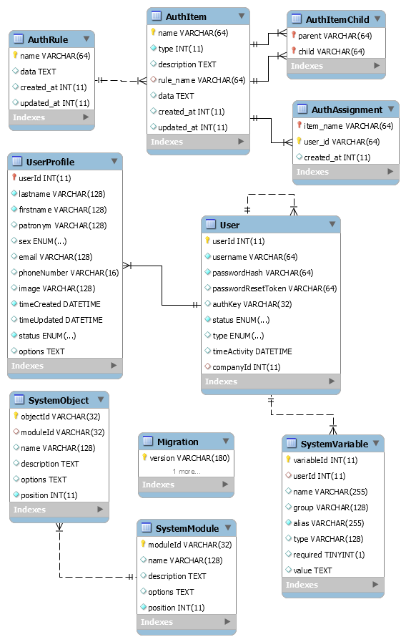

* 1. Пример оформления страницы портала

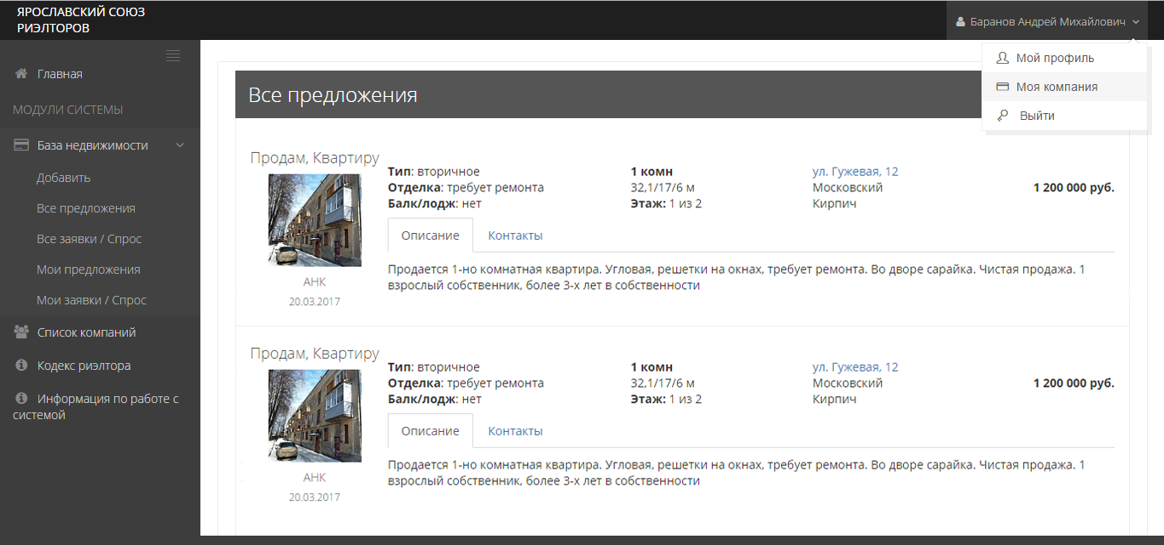

Увеличенную версию можно посмотреть по ссылке - <http://prntscr.com/eth8b3>

* 1. Роли и права пользователей
* **Компания**

*Служебная роль, необходимая для объединения сотрудников в группы а также определения настроек компании, таких как указание файла для импорта объектов недвижимости из CRM и других (см. 1.1.)*

* **Главный модератор (администратор)**

*Главный модератор имеет возможность*

* *редактировать профиль любой компании,*
* *редактировать профили любого сотрудника,*
* *подтверждать/отклонять новых сотрудников, отправивших заявку на подключение к порталу к компании,*
* *подтверждать/отклонять жалобу на сотрудника любой компании (при подтверждении жалобы на личной странице сотрудника выводится список жалоб, а также в профиле компании отмечается кол-во жалоб),*
* *создавать и удалять голосования,*
* *+ права Сотрудника*
* **Директор (модератор компании)**

*Директор имеет возможность*

* *редактировать профиль своей компании,*
* *редактировать профили сотрудников своей компании ,*
* *подтверждать/отклонять новых сотрудников, отправивших заявку на подключение к порталу к своей компании,*
* *+ права Сотрудника*
* **Сотрудник**

*Сотрудник имеет возможность*

* *просматривать список сотрудников своей компании,*
* *просматривать список своих и общих предложений/заявок,*
* *добавлять предложение/заявку,*
* *редактировать свое предложение/заявку,*
* *редактировать свой профиль,*
* *просматривать список компаний,*
* *просматривать информационные страницы,*
* *отправлять жалобу на сотрудника компании*
  1. Импорт объектов недвижимости из CRM
* У каждой в компании в профиле указывается ссылка на файл выгрузки объектов недвижимости из CRM
* Формат выгрузки должен соответствовать формату Яндекс.Недвижимость. (пример выгрузки <http://nikas.meerko.ru/realty/exchange/ads2/C34F6FE0-0536-40AE-893F-2ADB25967172/RealtyYandex?access=handle>)
* При указанной ссылке на файл выгрузки предложения компании на портале будут периодически обновляться в автоматическом режиме.
* Уточнить возможность связи объявлений с сотрудниками с портала.

1. Смета
2. Тайминг